Областное ГОСУДАРСТВЕННОЕ автономное профессиональное ОБРАЗОВАТЕЛЬНОЕ УЧРЕЖДЕНИЕ
«Вейделевский агротехнологический ТЕХНИКУМ имени Грязнова В.М.»

Методические рекомендации по выполнению практических работ

ПМ.02 «Транспортировка грузов и перевозка пассажиров»
по профессии 23.01.03 Автомеханик

2020г

Рассмотрено Утверждаю
На заседании мк заместитель директора
Протокол №___от_____2020 ______В.И.Марченко
Председатель МК
_________В.А.Бут

Организация-разработчик:
ОГА ПОУ «Вейделевский агротехнологический техникум
имени Грязнова В.М.» п. Вейделевка Белгородской области

Разработчик:
Зюбан Андрей Дмитриевич - преподаватель специальных дисциплин

Методические указания для выполнения практических и лабораторных работ являются частью основной профессиональной образовательной программы в соответствии с требованиями ФГОС от 02.08.2013
Методические указания по выполнению практических и лабораторных работ адресованы обучающимся очной формы обучения.
Методические указания включают в себя учебную цель, перечень образовательных результатов, заявленных во ФГОС ,задачи, обеспеченность занятия, краткие теоретические и учебно-методические материалы по теме, вопросы для закрепления теоретического материала, задания для практической лабораторной работы студентов и инструкцию по ее выполнению, методику анализа полученных результатов, порядок и образец отчета о проделанной работе.

СОДЕРЖАНИЕ

Название практических работ

страницы
Практическая работа 1
Изучение документации о Законодательстве, определяющем правовые основы обеспечения безопасности дорожного движения
Практическая работа 2
Изучение документации« О безопасности дорожного движения»
Практическая работа 3
Общие положения, основные понятия и термины, используемые в Правилах дорожного движения.
Практическая работа 4
Обязанности участников дорожного движения
Практическая работа 5
Решение ситуационных задач по теме «Применение дорожных знаков, временные дорожные знаки, комплексное применение дорожных знаков».
Практическая работа 6
Решение ситуационных задач по теме «Применение дорожных знаков, временные дорожные знаки, комплексное применение дорожных знаков».
Практическая работа 7
Решение ситуационных задач. Горизонтальная и вертикальная дорожная разметка.
Практическая работа 8 Решение ситуационных задач по теме. «Порядок движения и расположение транспортных средств на проезжей части.»
Практическая работа 9 Решение ситуационных задач. «Остановка и стоянка транспортных средств».
Практическая работа 10. Решение ситуационных задач по теме «Регулирование дорожного движения»
Практическая работа 11. Решение ситуационных задач «Правила проезда перекрестков».
Практическая работа 12 Решение ситуационных задач по теме «Проезд пешеходных переходов, мест остановок маршрутных транспортных средств и железнодорожных переездов».
Практическая работа 13 Решение ситуационных задач по теме «Порядок использования внешних световых приборов и звуковых сигналов».
Практическая работа 14 Решение ситуационных задач по теме «Буксировка транспортных средств, перевозка людей и грузов».
Практическая работа 15. Решение ситуационных задач. Требования к оборудованию и техническому состоянию транспортных средств.
Практическая работа 16. Решение ситуационных задач по оценке психического состояния, поведения, профилактике конфликтов и общению в условиях конфликта. Психологический практикум.

Практическая работа 17. Влияние свойств транспортного средства на эффективность и безопасность управления. Решение ситуационных задач.
Практическая работа 18. Дорожные условия и безопасность движения. Решение ситуационных задач.
Практическая работа 19. Принципы эффективного и безопасного управления транспортным средством. Решение ситуационных задач.
Практическая работа 20. Основные регулировки двигателя.
Практическая работа 21. Техническое обслуживание и ремонт трансмиссии.
Практическая работа 22. Техническое обслуживание и ремонт ходовой части.
Практическая работа 23. Проверка исправности тормозных систем.
Практическая работа 24. Проверка исправности рулевого управления.
Практическая работа 25. Проверка исправности источников и потребителей электроэнергии.
Практическая работа 26. Основные регулировки двигателя.
Практическая работа 27. Техническое обслуживание и ремонт трансмиссии.
Практическая работа 28. Техническое обслуживание и ремонт ходовой части.
Практическая работа 29. Техническое обслуживание и ремонт тормозной системы.
Практическая работа 30. Техническое обслуживание и ремонт системы рулевого управления.
Практическая работа 31. Техническое обслуживание и ремонт источников и потребителей электрической энергии.
Практическая работа 32. Техническое обслуживание и ремонт прицепов.
Практическая работа 33. Техническое обслуживание грузового автомобиля.
Практическая работа 34. Приемы управления транспортным средством.

Практическая работа 35. Управление транспортным средством в штатных ситуациях.

Практическая работа 36. Управление транспортным средством в нештатных ситуациях. Решение ситуационных задач.
Практическая работа 37. Управление транспортным средством в штатных ситуациях (Занятия на тренажёре).
Практическая работа 38. Решение ситуационных задач по теме «Управление транспортным средством в штатных и нештатных ситуациях»
Практическая работа 40. Навыки управление транспортным средством в нештатных ситуациях. (Занятие на тренажёре).
Практическая работа 41. Способы формирования различных грузов в кузове автомобиля.
Практическая работа 42. Оформление путевой и грузовой документации.
Практическая работа 43. Практическое занятие по применению тахографа.

Практическая работа 44. Решение ситуационных задач по теме «Пассажирские перевозки автомобильным транспортом».

Практическая работа 45. Решение ситуационных задач по теме: «Диспетчерское руководство работой такси на линии».

Введение

Методические указания по ПМ 02 Транспортировка грузов перевозка пассажиров для выполнения практических и лабораторных работ созданы Вам в помощь для работы на занятиях, подготовки к практическим и лабораторным работам, правильного составления отчетов.
Приступая к выполнению практической работы. Вы должны внимательно прочитать цель и задачи занятия, ознакомиться с требованиями к уровню Вашей подготовки в соответствии с федеральными государственными стандартами третьего поколения (ФГОС-3), краткими теоретическими и учебно-методическими материалами по теме практической и лабораторной работы, ответить на вопросы для закрепления теоретического материала.
Все задания к практической работе. Вы должны выполнять в соответствии с инструкцией, анализировать полученные в ходе занятия результаты по приведенной методике.
Отчет о практической работе. Вы должны выполнить по приведенному алгоритму, опираясь на образец.
Наличие положительной оценки по практическим и лабораторным работамнеобходимо для получения зачета по ПМ.02 Транспортировка грузов перевозка пассажиров и допуска к экзамену, поэтому в случае отсутствия на уроке по любой причине или получения неудовлетворительной оценки за практическую работу. Вы должны найти время для ее выполнения или пересдачи.

Внимание! Если в процессе подготовки к практическим работам или при решении задач у Вас возникают вопросы, разрешить которые самостоятельно не удается, необходимо обратиться к преподавателю для получения разъяснений или указаний в дни проведения дополнительных занятий.
Время проведения дополнительных занятий можно узнать у преподавателя или посмотреть на двери его кабинета.

Практическая работа 1
Тема: « Изучение документации о Законодательстве, определяющем правовые основы обеспечения безопасности дорожного движения
»

Учебная цель: Закрепить теоретические знания в использовании дорожных знаков в ситуациях на дорогах
Образовательные результаты, заявленные во ФГОС третьего поколения:
Студент должен
уметь:
- пользоваться дорожными знаками
знать:
- требования к расстановке дорожных знаков
- назначение и название каждого знака
- значение дорожных знаков в общей системе организации дорожного движения

Краткие теоретические и учебно-методические материалы по теме

Дорожные знаки предоставляют водителю практически всю необходимую информацию: об условиях и порядке движения, ограничениях и требованиях. Знать нужно не только как выглядит тот или иной знак, но и как он называется, в большинстве случаев название знака дает водителю исчерпывающую информацию о том, что от него требуется или что здесь находится.
Все знаки (а их в настоящий момент 265) делятся на 8 групп: предупреждающие, знаки приоритета, запрещающие, предписывающие, особых предписаний, информационные, сервиса и знаки дополнительной информации. Мы не будем рассматривать абсолютно все знаки, а остановимся лишь на тех, что имеют особенности в применении. Дорожные знаки предоставляют водителю практически всю необходимую информацию: об условиях и порядке движения, ограничениях и требованиях. Знать нужно не только как выглядит тот или иной знак, но и как он называется, в большинстве случаев название знака дает водителю исчерпывающую информацию о том, что от него требуется или что здесь находится.
Предупреждающие знаки
Основная и единственная задача знаков этой группы предупредить водителя об подстерегающей его далее по дороге опасности, причем предупредить заранее. Таким образом, предупреждающие знаки устанавливаются вне населенных пунктов за 150 — 300 м., а в населенных пунктах за 50 — 100 м., более того знаки могут устанавливаться дважды, это для тех кто пропустил и не заметил первый знак.
Знаки приоритета
Назначение знаков данной группы устанавливать очередность проезда в местах, где траектории транспортных средств могут пересечься, в большинстве случаев это перекрестки, но также знаки применяются перед узкими участками дорог. Знак 2.5 "Движение без остановки запрещено" может применяться перед железнодорожными переездами.
Обратите внимание, при наличии работающих средств регулирования, знаки приоритета не действуют. При решении экзаменационных задач очень часто приходится сталкиваться с невнимательностью учеников: они очень хорошо видят ярко-желтый знак "Главная дорога" и абсолютно не замечают, что при этом на светофоре включен красный сигнал, в результате - ошибка...
Запрещающие знаки
Знаки этой группы вводят определенные ограничения (запреты), при этом действие знаков единое: если что-то знак запретил, все остальное разрешено.
Существуют три категории транспортных средств, водители которых могут не подчиняться требованиям некоторых запрещающих знаков: автомобили специальных служб с включенным
Предписывающие знаки
Предписывающие знаки в своем большинстве требуют от водителя выбрать определенное направление движения или объезда препятствия
Знаки особых предписаний
Знаки данной группы вводят (отменяют) особые режимы движения, начинают действовать эти знаки с момента установки
Информационные знаки
Судя по названию, знаки этой группы предоставляют водителю сопутствующую информацию, например место расположения объектов, схемах движения или объезда. Однако они не принуждают водителя к каким-либо определенным действиям.
Знаки сервиса
Знаки этой немногочисленной группы информируют о расположении объектов сервиса, которые могут потребоваться водителю.
На знаках этой группы могут указываться расстояния до изображенных объектов и иная дополнительная информация.
Знаки дополнительной информации
Знаки дополнительной информации (другое их название - "таблички") не применяются сами по себе, а только в составе с основным знаком и дополняют его действие.
Задачи практической работы:
- Выполнить практическую работу.
- Оформить отчет по практической работе (Приложение А)
Обеспеченность занятия (средства обучения):
Основные источники
- «О безопасности дорожного движения». Федеральный закон РФ №196 от 10.12.1995 г., редакция от 23.07.2018 г.
- «О правилах дорожного движения». Постановление Правительства РФ №1090 от 23.10.1993 г., редакция от 10.05.2010 г.
- « Об утверждении Правил сдачи квалификационных экзаменов и выдачи водительских удостоверений». Постановление Правительства РФ №1396 от 15.12.1999 г., редакция от 14.02.2019 г.
- «Кодекс РФ об административных правонарушениях (КоАП)». Федеральный закон №195 от 30.12.2001г., редакция от 08.12.2010 г.
- «Уголовный кодекс РФ (УК)». Федеральный закон №63 от 13.06.1996 г., редакция от 09.12.2010 г.
- http://www.pdd24.com/
- http://www.pddrussia.com/
- 8. Листы формата А4 с рамкой для практических заданий
- Ручка с чернилами черного цвета
- Карандаш простой
Вопросы для закрепления теоретического материала
к практической работе:
1. Назовите сколько групп знаков Вы знаете
2. Дайте подробную характеристику предупреждающей группе знаков
3. Дайте подробную характеристику знакам приоритета
4. Дайте подробную характеристику запрещающим знакам
5. Дайте подробную характеристику предписывающим знакам
6. Дайте подробную характеристику знакам особого предписания
7. Дайте подробную характеристику информационным знакам
8. Дайте подробную характеристику знакам сервиса и табличкам дополнительной информации
Инструкция по выполнению практической работы
Внимательно изучить раздаточный и краткий материал
Изучить порядок выполнения задания

Методика анализа результатов полученных в ходе практической работы
Контролем является защита отчета по практической работе
Задания практической работы:
Задание 1 Самостоятельно или же во время проведения лекции изучить данный материал.
Задание 2 Письменно ответить на вопросы для закрепления темы
Задание 3 Письменно ответить на вопросы сделать это в виде записи, цифрами, тестового задания (ПРИЛОЖЕНИИ А)

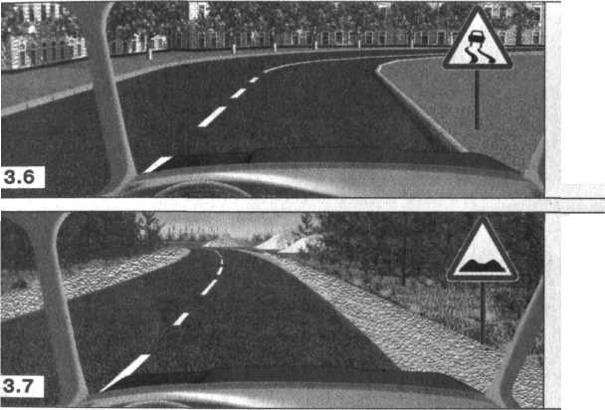
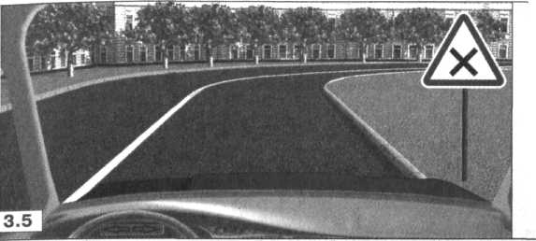

Этот знак предупреждает о приближении к перекрестку, на котором Вы:
Имеете право преимущественного проезда.
Должны уступить дорогу всем транспортным средствам. Движущимся по пересекаемой дороги.
Должны уступить дорогу только приближающимся с права.
35 6. На каком расстоянии до скользкого участка дороги устанавливается этот знак в населенном пункте?
1. 150 – 300 м.
2. 50 – 100 м.
3. Непосредственно перед началом скользкого участка дороги.
35.7. На каком расстоянии до неровного участка дороги устанавливается этот знак вне населенного пункта?
1. 150 – 300 м.
2. 50 – 100 м.
3. Непосредственно перед неровным участком дороги.
35.8. Этот дорожный знак предупреждает Вас:
1. О приближении к скользкому участку дороги.
2. О приближении к мокрому и загрязненному участку дороги.
3. О приближении к участку дороги, где возможен выброс щебня из – под колес.
35.9. Этот дорожный знак предупреждает Вас:
1. О приближении к пешеходному переходу, на котором возможно частое появление на велосипедистов.
2. О приближении к пересечению с велосипедной дорожкой.
3. О приближении к месту, где вы должны уступить дорогу велосипедистам.

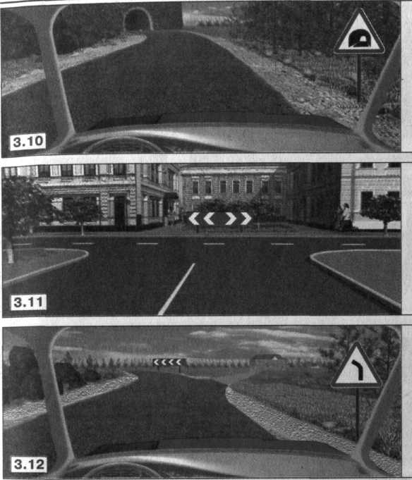
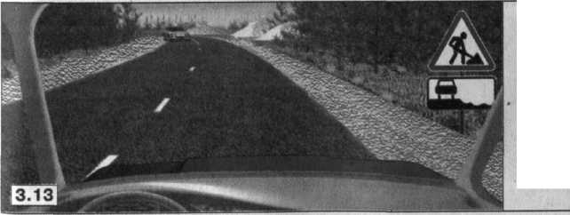
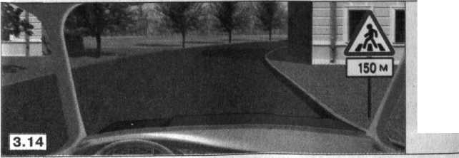

3.10. Этот знак предупреждает Вас о приближении к тоннелю, в котором:
1.Будет затруднен разъезд со встречным транспортным средством.
2.Отсутствует искусственное освещение.
3.Очередность движения регулируется светофором.
3.11. Этот знак:
1.Показывает направления движения на перекрестке.
2.Указывает, что на пересекаемой дороге движение осуществляется по двум полосам.
3.12. Разрешен ли Вам съезд на дорогу с грунтовым покрытием?
1.Да.
2.Нет.
3.13. Эти знаки предупреждают Вас о том что:
1.Остановка транспортных средств на обочине запрещена.
2.Съезд на обочину опасен в связи с проведением на ней ремонтных работ.
3.Остановка разрешена только на проезжей части. Эти знаки предупреждают Вас о том, что:
1.На протяжении 150 м возможно появление пешеходов на проезжей части.
2.Через 150 м на вашем пути будет нерегулируемый пешеходный переход.

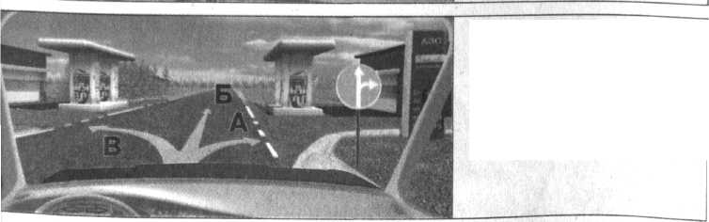

3.54. В каких из указанных направлений Вы можете продолжить движение на следующем перекрестке?
1.Только Б.
2.А или Б.
3.Во всех.
. 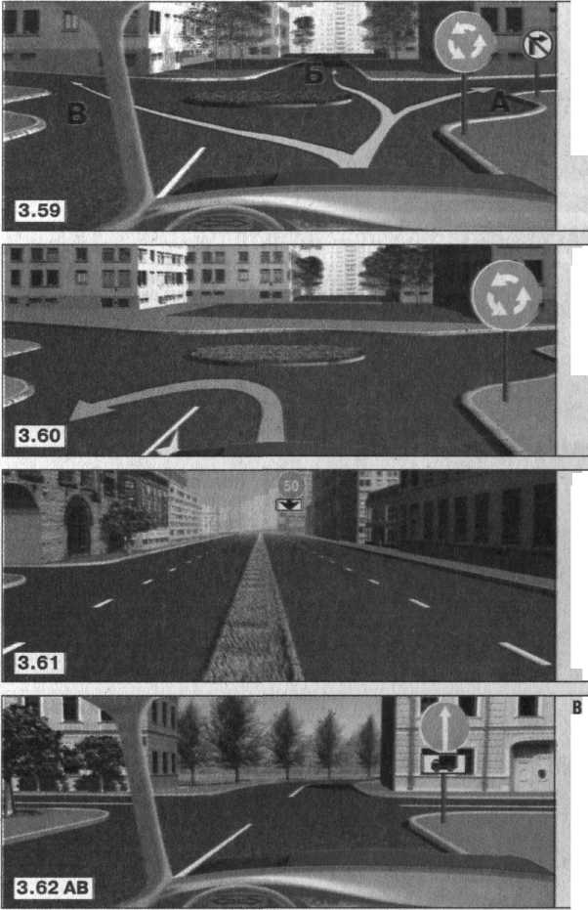
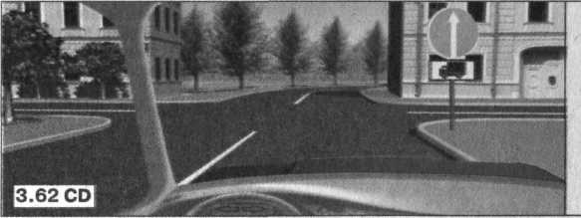
3.55. В какой из дворов Вы можете въехать в данной ситуации?
1.Только во двор налево.
2.Только во двор направо.
3.В любой.
4.Повороты во дворы запрещены.
3.56.Разрешено ли Вам за перекрестком въехать во двор.
1.Да.
2.Нет.
3.Да, но только если Вы проживаете в этом доме.
3.57. По какой траектории Вы можете продолжить движение?
1.Только по А.
2.Только по Б.
3.По любой.
3.58. В каких направлениях Вам разрешено продолжить движение?
1.Только Б.
2.Только А или Б.
3.В любых.
3.59. В каких направлениях Вам разрешено продолжить движение?
1.Только Б.
2.А или Б.
3.Б или В.
3.60. Разрешен ли Вам разворот в указанном месте?
1.Разрешен.
2.Не разрешен.
3.61. В чем особенность скоростного режима на этом участке дороги?
1.Минимальная допустимая скорость движения на этой дороге – 50 км/ч.
2.Рекомендуемая скорость движения на этой дороге – 50 км/ч.
3.Минимальная допустимая скорость движения по левой полосе - 50 км/ч.
3.62. АВ. В каких направлениях Вам разрешено продолжить движение на легковом автомобиле?
Только прямо.
Только налево или направо.
В любых.
3.62. СД. В каких направлениях Вам разрешено продолжить движение на грузовом автомобиле с разрешенной максимальной массой более 3,5 т?
1.Только прямо.
2.Прямо и направо.
3.Прямо и в обратном направлении.

ПРИЛОЖЕНИЕ А
Практическая работа 1
Тема: « Отработка навыков использования дорожных знаков в ситуациях на дорогах»

Ф.И.О. обучающегося ____________________________________
№ группы _________________________________________

3.5
3.6
3.7
3.8
3.9
3.10
3.11
3.12
3.13
3.14
3.54.
3.55
3.56
3.57
3.58
3.59
3.60
3.61
3.62
3.62
4.24
4.25
4.26
4.27
4.28
4.29
4.30
4.31
4.32
4.33

Раздел 3 Правила дорожного движения
Тема 3. 3. Дорожная разметка
Практическая работа 2 Практическое применение дорожной разметки в различных ситуациях на дорогах

Учебная цель: Закрепить теоретические знания в использовании дорожной разметки в ситуациях на дорогах
Образовательные результаты, заявленные во ФГОС третьего поколения:
Студент должен
уметь:
- распознавать дорожную разметку
- пользоваться дорожной разметкой
- быстро и безошибочно ориентироваться дорожной разметкой в условиях приближенных к реальной обстановке
знать:
- требования к нанесению дорожной разметки
- назначение и название каждого вида дорожной разметки
- значение дорожной разметки в общей системе организации дорожного движения
Краткие теоретические и учебно-методические материалы по теме Дорожная разметка
Вся дорожная разметка делится на две группы: горизонтальную (наносится на дорожное покрытие) и вертикальную (наносится на сооружения и бордюрные камни).
Горизонтальная дорожная разметка
Как уже было сказано выше, горизонтальная дорожная разметка наносится непосредственно на дорожное полотно. Для этого применяют краситель трех цветов: белый, желтый и оранжевый. Разметка оранжевого цвета — временная, например на время каких-либо работ на дроге, также как и временные знаки, временная разметка отменяет действие постоянной, а значит при наличии оранжевой разметки руководствоваться нужно именно ей.
В последнее время у нас в городе стали применять светоотражающие маячки встроенные в покрытие дороги, используются они в совокупности с разметкой для улучшения видимости осевой линии разметки на скоростных дорогах.
Исключительно для удобства изложения материала мы поделим всю горизонтальную разметку на продольные линии, поперечные линии, надписи и стрелки, а также желтые линии.
Задачи практической работы:
- Изучить дорожную разметку выполнить практическую работу.
- Оформить отчёт по практической работе (Приложение В)
Обеспеченность занятия (средства обучения):
Основные источники
1. «О безопасности дорожного движения». Федеральный закон РФ №196 от 10.12.1995 г., редакция от 23.07.2010 г.
2.«О правилах дорожного движения». Постановление Правительства РФ №1090 от 23.10.1993 г., редакция от 10.05.2010 г.
3.« Об утверждении Правил сдачи квалификационных экзаменов и выдачи водительских удостоверений». Постановление Правительства РФ №1396 от 15.12.1999 г., редакция от 14.02.2009 г.
4.«Кодекс РФ об административных правонарушениях (КоАП)». Федеральный закон №195 от 30.12.2001г., редакция от 08.12.2010 г.
5.«Уголовный кодекс РФ (УК)». Федеральный закон №63 от 13.06.1996 г., редакция от 09.12.2010 г.
6.http://www.pdd24.com/
7.http://www.pddrussia.com/
- 8. Листы формата А4 с рамкой для практических заданий
9. Ручка с чернилами черного цвета
10. Карандаш простой.

Вопросы для закрепления теоретического материала к практической работе:
1.Какие виды разметки Вы знаете?
2.Назовите сколько вариантов желтой разметки вы знаете?
3.Расскажите что обозначает нанесенная разметка в виде букв на проезжую часть?
Инструкция по выполнению практической работы
Внимательно изучить раздаточный и краткий материал
Изучить порядок выполнения задания

Методика анализа результатов полученных в ходе практической работы
Контролем является защита отчета по практической работе

Задания для практической работы:

Задание 1
Самостоятельно или же во время проведения лекции изучить данный материал.
Задание 2
Ответить на вопросы.
- Сделать это в виде записи, цифрами, тестового задания в ПРИЛОЖЕНИИ В

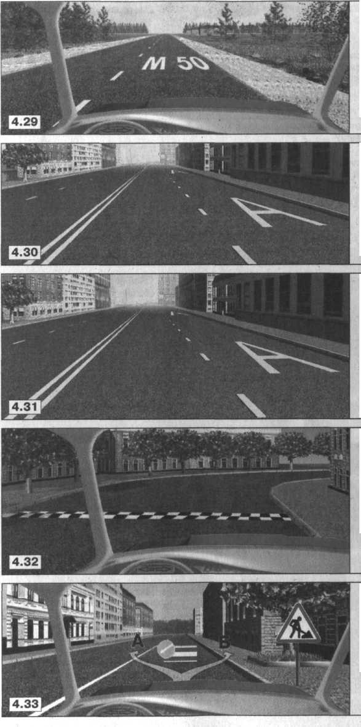
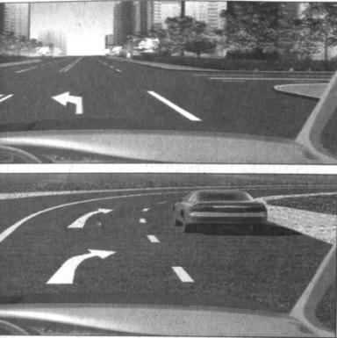

4.24. Эта разметка, нанесенная на полосе движения:
1.Разрешает Вам только поворот на лево.
2.Разрешает Вам только разворот.
3.Разрешает Вам поворот на лево и разворот.
4.25. Эта разметка, нанесенная на полосе движения:
1.Предоставляет Вам преимущество при перестроении направую полосу.
2.Информирует Вас о том, что дорога поворачивает направо.
3.Предупреждает Вас о приближении к сужению проезжей части.
4.26. Что означает разметка в виде надписи «СТОП» на проезжей части?
1.Предупреждает о приближении к стоп – линии перед регулируемым перекрестком.
2.Предупреждает о приближении к стоп – линии и знаку «Движение без остановки запрещено».
3.Предупреждает о приближении к знаку «Уступите дорогу».
4.27. Что обозначает разметка в виде треугольника на полосе движения?
1.Вы въезжаете на опасный участок дороги.
2.Предупреждает о приближении к месту, где нужно уступить дорогу.
3.Показывает место, где необходимо остановиться.
4.28.Эта разметка обозначает:
1.Номер дороги или маршрута.
2.Рекомендуемую скорость движения на данном участке дороги.
3.Разрешенную максимальную скорость движения на данном участке дороги.
4.29. Что означает надпись на проезжей части дороги?
1.Расстояние до ближайшего перекрестка.
2.Расстояние до ближайшего населенного пункта.
3.Номер дороги или маршрута.
4.30. Разметкой в виде буквы «А» обозначают:
1.Специальную полосу для маршрутных транспортных средств.
2.Специальную полосу для маршрутных транспортных средств и такси.
3.Место остановки маршрутных транспортных средств.
4.31. Для движения, каких транспортных средств предназначена полоса, на которой в виде буквы «А»?
1.Любых автобусов.
2.Только автобусов и троллейбусов, движущихся по установленным маршрутам с обозначенными местами остановок.
3.Автобусов и троллейбусов и такси.
4.32.Эта разметка обозначает:
1.Место, где начинается или заканчивается жилая зона.
2.Искусственная неровность на проезжей части.
3.Место, где начинается запрет на дальнейшее движение.
4.33. По какой траектории Вы можете объехать препятствие?
1.Только по А.
2.Только по Б.
3.По любой.

ПРИЛОЖЕНИЕ В

Практическая работа 2
Тема: « Практическое применение дорожной разметки в различных ситуациях на дорогах»

Ф.И.О. обучающегося ____________________________________
№ группы _________________________________________

3.5
3.6
3.7
3.8
3.9
3.10
3.11
3.12
3.13
3.14
3.54.
3.55
3.56
3.57
3.58
3.59
3.60
3.61
3.62
3.62
4.24
4.25
4.26
4.27
4.28
4.29
4.30
4.31
4.32
4.33

Раздел 3 Правила дорожного движения
Тема 3.4. Сигналы светофора и регулировщика

Практическая работа 3
Тема: «Практическое применение сигналов светофоров и регулировщика в ситуациях на дорогах»
Учебная цель: Применение полученных знаний на уроке при применении сигналов светофоров и регулировщика в ситуациях на дорогах»
Образовательные результаты, заявленные во ФГОС третьего поколения:
Студент должен
уметь:-
- ориентироваться по сигналам светофора и регулировщика
- определять очередность проезда различных транспортных средств

знать:
-типы светофорного регулирования
- назначение светофоров
-
Краткие теоретические и учебно-методические материалы по теме практической работы

Раздел 3 Правила дорожного движения
Тема 3.6. Начало движения, маневрирование и скорость движения расположение транспортных средств на проезжей части
Практическая работа 4
Тема: «Применение правил выезда с прилегающей территории, поворота, разворота, заднего хода, пересечения траекторий транспортных средств в дорожно-транспортных ситуациях»
Учебная цель: Закрепить применение правил выезда, поворота, разворота заднего хода, пересечения траекторий транспортных средств в дорожно-транспортных ситуациях
Образовательные результаты, заявленные во ФГОС третьего поколения:
Студент должен
уметь:
- применять алгоритм безопасного управления транспортным средством при применении правил выезда, поворота, разворота заднего хода, пересечения траекторий транспортных средств в дорожно-транспортных ситуациях
знать:
- правила безопасного управления транспортным средством при выезде с прилегающей территории, поворота, разворота заднего хода, пересечения траекторий транспортных средств в дорожно-транспортных ситуациях
- основы законодательства в сфере дорожного движения.
Краткие теоретические и учебно-методические материалы по теме практической работы
Применение указателей поворотов
Любое изменение положения на дороге должно сопровождаться предварительным включением указателей повротов, а если они отсутствуют или неисправны - водитель подает сигналы рукой водитель показывает сигналы рукой, при этом сигналу левого поворота соответствует отведенная в сторону левая рука водителя или правая рука, согнутая в локте под прямым углом вверх. Правому сигналу соответствует отведенная в сторону правая рука или левая, согнутая в локте под прямым углом вверх.

Начало движения
При начале движения, даже если вы намериваетесь продолжить движение прямо, обязательно включают указатели поворотов.
Перестроение
Перестроение — изменение полосы для движения. Перестроение это маневр, который приходится выполнять чаще всего, он входит в состав обгона и объезда, перед поворотами и разворотами необходимо перестроится в соответствующий ряд. Перестроение бывает двух видов: простое — одно транспортное средство меняет полосу для движения, другое продолжает движение по соседней полосе; взаимное — оба транспортных средства взаимно меняют полосу для движения.
Повороты
Повороты выполняются либо направо, либо налево, но вне зависимости от направления поворота существуют общие моменты:
необходимо предварительно перестроится в соответствующую полосу для движения (при повороте направо это крайняя правая полоса, при повороте налево это в зависимости от количества полос на проезжей части и наличия трамвайных путей: либо крайняя левая попутная полоса, либо средняя полоса, либо трамвайные пути попутного направления);
необходимо заблаговременно включить указатель поворота соответствующий направлению поворота;
необходимо уступить дорогу пешеходам, переходящим проезжую часть на которой будет завершен поворот.
Разворот
По технике выполнения и по требованиям, предъявляемым к водителям, разворот очень схож с поворотом налево. И при повороте налево и при развороте водитель обязан уступить дорогу встречным, обязан завершить разворот в попутной полосе. Правда существуют отличия в зависимости от того, где разворот выполняется, на перекрестке или вне перекрестка.
Разворот запрещен:
на железнодорожных переездах;
в местах с видимостью дороги хотя бы в одном направлении менее 100 м. (ограниченная видимость);
на пешеходных переходах;
в тоннелях;
на мостах, эстакадах, путепроводах и под ними;
напротив остановок маршрутных транспортных средств.
Движение задним ходом
Правила разрешают движение задним ходом только в том случае, если маневр будет безопасен и не создаст помех другим участникам движения. При необходимости водитель должен прибегнуть к помощи других лиц
Такое строгое отношение к движению задним ходом связано с тем неудобством которое испытывает водитель, выполняя его – неудобное положение за рулем, необходимость выполнять руление одной рукой, не самая лучшая обзорность.
Движение задним ходом запрещено там же, где и разворот, а также на перекрестках и автомагистралях

Задачи практической работы:
- Изучить правила выезда с прилегающей территории, поворота, разворота, заднего хода, пересечения траекторий транспортных средств и применять правила в дорожно-транспортных ситуациях
- Выполнить практическую работу.
- Оформить отчёт по практической работе.

Обеспеченность занятия (средства обучения):
1.«О безопасности дорожного движения». Федеральный закон РФ №196 от 10.12.1995 г., редакция от 23.07.2010 г.
2.«О правилах дорожного движения». Постановление Правительства РФ №1090 от 23.10.1993 г., редакция от 10.05.2010 г.
3.« Об утверждении Правил сдачи квалификационных экзаменов и выдачи водительских удостоверений». Постановление Правительства РФ №1396 от 15.12.1999 г., редакция от 14.02.2009 г.
4.«Кодекс РФ об административных правонарушениях (КоАП)». Федеральный закон №195 от 30.12.2001г., редакция от 08.12.2010 г.
5.«Уголовный кодекс РФ (УК)». Федеральный закон №63 от 13.06.1996 г., редакция от 09.12.2010 г.
6.http://www.pdd24.com/
7.http://www.pddrussia.com/
- 8. Листы формата А4 с рамкой для практических заданий
9. Ручка с чернилами черного цвета
10. Карандаш простой.

Вопросы для закрепления теоретического материала
к практической работе:
1.Составте алгоритм действий водителя при начале движения
2.Назовите места запрещения разворота
3.Назовите места где запрещается движение задним ходом
4. Назовите территории которые являются прилегающими
Инструкция по выполнению практической работы
Внимательно изучить раздаточный и краткий теоретический материал
Изучить порядок выполнения задания

Методика анализа результатов, полученных в ходе практической работы
Контролем является защита отчета по практической работе

Задание 1 Самостоятельно или же во время проведения лекции изучить материал.
Задание 2 Ответить на вопросы для закрепления теоретического материала.Задание 3 Письменно ответить на вопросы сделать это в виде записи, цифрами, тестового задания (Приложение С)
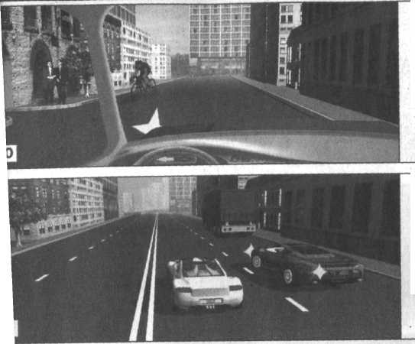

8.40. Въезжая во двор, вы обязаны уступить дорогу:
Только велосипедисту.
Только пешеходам.
Пешеходам и велосипедисту.
Никому.

8.41. Обязаны ли вы двигаясь по левой полосе, уступить дорогу водителю автомобиля, который намерен перестроиться на вашу полосу?
1. Не обязаны.
2. Обязаны.
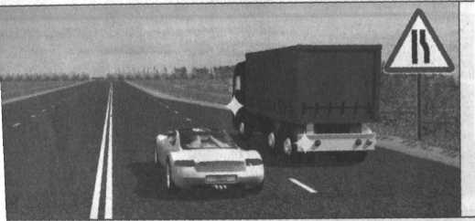
8.42. Кто должен уступить дорогу?
1. Водитель легкового автомобиля.
2. Водитель грузового автомобиля.

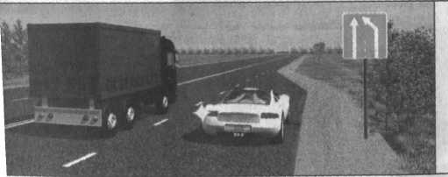

8.43. Кто обязан уступить дорогу?
1. Водитель грузового автомобиля.
2. Водитель легкового автомобиля.

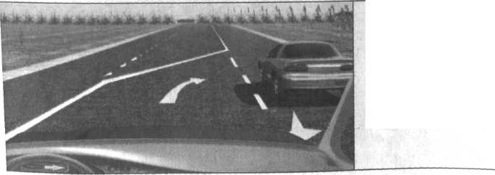
8.44. При перестроении на правую полосу Вы:
1. Должны уступить дорогу всем транспортным средствам, движущимся по соседней полосе.
2. Имеете преимущество.

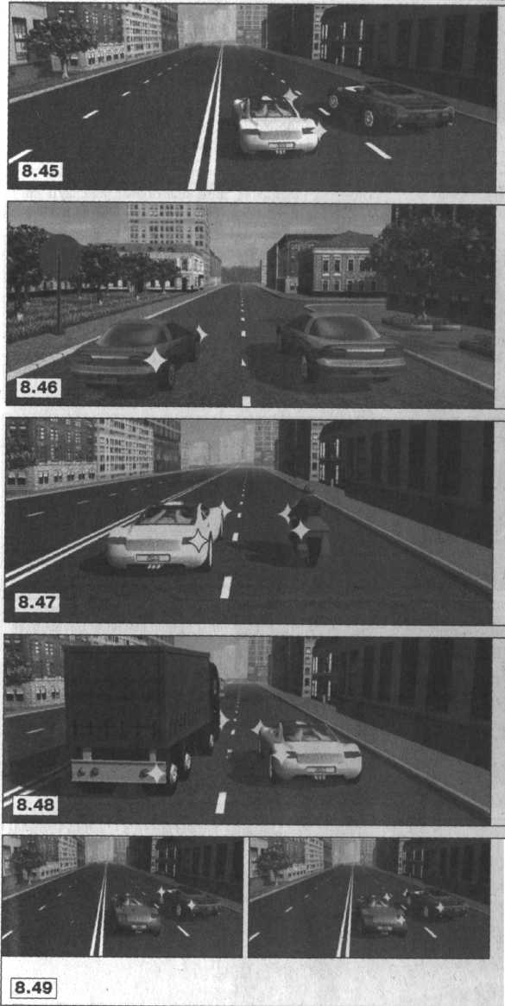 8.45. Обязаны ли Вы, двигаясь по правой полосе, уступить дорогу водителю автомобиля, который намерен перестроиться на Вашу полосу?
1.Обязаны, если водитель
завершает обгон.
2. Обязаны.
3. Не обязаны.
8.46. Водитель автомобиля, выполняющий перестроение неправую полосу, в данной ситуации:
1. Не должен создавать помех движущемся по правой полосе автомобилю.
2. Имеет преимущество, так как завершает обгон с выездом на полосу встречного движения.
8.47. Кто должен уступить дорогу при одновременном перестроении?
1. Водитель легкового автомобиля.
2. Водитель мотоцикла.
8.48. Кто должен уступить дорогу при взаимном перестроении?
1. Водитель легкового автомобиля.
2. Водитель грузового автомобиля.
8.49 Двигаясь по правой полосе, Вы намерены перестроиться на левую.
На каком из рисунков показана ситуация, в которой вы обязаны уступить дорогу?
1. На левом.
2. На правом.
3. На обоих.

Приложение С
Практическая работа 3
Тема: «Применение правил выезда с прилегающей территории, поворота, разворота, заднего хода, пересечения траекторий транспортных средств в дорожно-транспортных ситуациях»

Ф.И.О. студента ____________________________________
№ группы _________________________________________

8.40.
8.41.
8.42.
8.43.
8.44.
8.45.
8.46.
8.47.
8.48.
8.49.

Раздел 3 Правила дорожного движения
Тема 3.7 Обгон опережение, встречный разъезд. Остановка и стоянка транспортных средств
Практическая работа 4

Тема: « Решение тематических задач на правила обгона, опережения, разъезда, остановки и стоянки транспортных средств в разных дорожно-транспортных ситуациях»
Учебная цель: Закрепить теоретические знания при применении правилобгона, опережения, разъезда, остановки и стоянки транспортных средств в разных дорожно-транспортных ситуациях»
Образовательные результаты, заявленные во ФГОС третьего поколения:
Студент должен
уметь:
-определять очередность проезда различных транспортных средств;
-предвидеть возникновение опасностей при движении транспортных средств
знать:
- основы законодательства в сфере дорожного движения.
- правила безопасного управления транспортным средством при совершенииобгона, опережения, разъезда, остановки и стоянки транспортных средств в разных дорожно-транспортных ситуациях»
Краткие теоретические и учебно-методические материалы по теме практической работы
11.1. Прежде чем начать обгон, водитель обязан убедиться в том, что полоса движения, на которую он собирается выехать, свободна на достаточном для обгона расстоянии и в процессе обгона он не создаст опасности для движения и помех другим участникам дорожного движения.
11.2. Водителю запрещается выполнять обгон в случаях, если:
- транспортное средство, движущееся впереди, производит обгон или объезд препятствия;
- транспортное средство, движущееся впереди по той же полосе, подало сигнал поворота налево;
- следующее за ним транспортное средство начало обгон;
- по завершении обгона он не сможет, не создавая опасности для движения и помех обгоняемому транспортному средству, вернуться на ранее занимаемую полосу.
11.3. Водителю обгоняемого транспортного средства запрещается препятствовать обгону посредством повышения скорости движения или иными действиями.
11.4. Обгон запрещен:
- на регулируемых перекрестках, а также на нерегулируемых перекрестках при движении по дороге, не являющейся главной;
- на пешеходных переходах при наличии на них пешеходов;
- на железнодорожных переездах и ближе чем за 100 метров перед ними;
- на мостах, путепроводах, эстакадах и под ними, а также в тоннелях;
- в конце подъема, на опасных поворотах и на других участках с ограниченной видимостью.
11.5. Опережение транспортных средств при проезде пешеходных переходов осуществляется с учетом требований пункта 14.2 Правил.
11.6. В случае если вне населенных пунктов обгон или опережение тихоходного транспортного средства, транспортного средства, перевозящего крупногабаритный груз, или транспортного средства, двигающегося со скоростью, не превышающей 30 км/ч, затруднены, водитель такого транспортного средства должен принять как можно правее, а при необходимости остановиться, чтобы пропустить следующие за ним транспортные средства.
11.7. В случае если встречный разъезд затруднен, водитель, на стороне которого имеется препятствие, должен уступить дорогу. Уступить дорогу при наличии препятствия на уклонах, обозначенных знаками 1.13 "Крутой спуск" и 1.14 "Крутой подъем", должен водитель транспортного средства, движущегося на спуск.

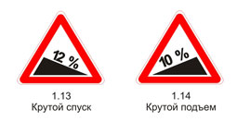
ПДД РФ - 12. Остановка и стоянка
12.1. Остановка и стоянка транспортных средств разрешаются на правой стороне дороги на обочине, а при ее отсутствии — на проезжей части у ее края и в случаях, установленных пунктом 12.2 Правил, — на тротуаре.
На левой стороне дороги остановка и стоянка разрешаются в населенных пунктах на дорогах с одной полосой движения для каждого направления без трамвайных путей посередине и на дорогах с односторонним движением (грузовым автомобилям с разрешенной максимальной массой более 3,5 т на левой стороне дорог с односторонним движением разрешается лишь остановка для загрузки или разгрузки).
12.2. Ставить транспортное средство разрешается в один ряд параллельно краю проезжей части, за исключением тех мест, конфигурация (местное уширение проезжей части) которых допускает иное расположение транспортных средств. Двухколесные транспортные средства без бокового прицепа допускается ставить в два ряда.
Стоянка на краю тротуара, граничащего с проезжей частью, разрешается только легковым автомобилям, мотоциклам, мопедам и велосипедам в местах, обозначенных знаком 6.4 "Место стоянки" с одной из табличек 8.6.2, 8.6.3, 8.6.6 - 8.6.9, 8.4.7 "Способ постановки транспортного средства на стоянку".
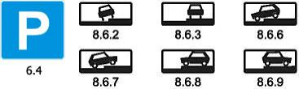
12.3. Стоянка с целью длительного отдыха, ночлега и тому подобное вне населенного пункта разрешается только на предусмотренных для этого площадках или за пределами дороги.
12.4. Остановка запрещается:
- на трамвайных путях, а также в непосредственной близости от них, если это создаст помехи движению трамваев;
- на железнодорожных переездах, в тоннелях, а также на эстакадах, мостах, путепроводах (если для движения в данном направлении имеется менее трех полос) и под ними;
- в местах, где расстояние между сплошной линией разметки (кроме обозначающей край проезжей части), разделительной полосой или противоположным краем проезжей части и остановившимся транспортным средством менее 3 м;
- на пешеходных переходах и ближе 5 м перед ними;
- на проезжей части вблизи опасных поворотов и выпуклых переломов продольного профиля дороги при видимости дороги менее 100 м хотя бы в одном направлении;
- на пересечении проезжих частей и ближе 5 м от края пересекаемой проезжей части, за исключением стороны напротив бокового проезда трехсторонних пересечений (перекрестков), имеющих сплошную линию разметки или разделительную полосу;
- на полосе для велосипедистов;
- ближе 15 метров от мест остановки маршрутных транспортных средств или стоянки легковых такси, обозначенных разметкой 1.17, а при ее отсутствии - от указателя места остановки маршрутных транспортных средств или стоянки легковых такси (кроме остановки для посадки и высадки пассажиров, если это не создаст помех движению маршрутных транспортных средств или транспортных средств, используемых в качестве легкового такси);
- в местах, где транспортное средство закроет от других водителей сигналы светофора, дорожные знаки или сделает невозможным движение (въезд или выезд) других транспортных средств, или создаст помехи для движения пешеходов.
12.5. Стоянка запрещается:
- в местах, где запрещена остановка;
- вне населенных пунктов на проезжей части дороги, обозначенных знаком 2.1 "Главная дорога":
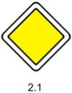
- ближе 50 м от железнодорожных переездов.
12.6. При вынужденной остановке в местах, где остановка запрещена, водитель должен принять все возможные меры для отвода транспортного средства из этих мест.
12.7. Запрещается открывать двери транспортного средства, если это создаст помехи другим участникам дорожного движения.
12.8. Водитель может покидать свое место или оставлять транспортное средство, если им приняты необходимые меры, исключающие самопроизвольное движение транспортного средства или использование его в отсутствие водителя.
Задачи практической работы:
- Выполнить практическую работу.
- Оформить отчёт по практической работе

Обеспеченность занятия (средства обучения):
1.«О безопасности дорожного движения». Федеральный закон РФ №196 от 10.12.1995 г., редакция от 23.07.2010 г.
2.«О правилах дорожного движения». Постановление Правительства РФ №1090 от 23.10.1993 г., редакция от 10.05.2010 г.
3.« Об утверждении Правил сдачи квалификационных экзаменов и выдачи водительских удостоверений». Постановление Правительства РФ №1396 от 15.12.1999 г., редакция от 14.02.2009 г.
4.«Кодекс РФ об административных правонарушениях (КоАП)». Федеральный закон №195 от 30.12.2001г., редакция от 08.12.2010 г.
5.«Уголовный кодекс РФ (УК)». Федеральный закон №63 от 13.06.1996 г., редакция от 09.12.2010 г.
6.http://www.pdd24.com/
7.http://www.pddrussia.com/
- 8. Листы формата А4 с рамкой для практических заданий
9. Ручка с чернилами черного цвета
10. Карандаш простой.

Вопросы для закрепления теоретического материала
к практической работе:
1.Дайте определение понятию обгон
2. Дайте определение понятию опережение
3. Дайте определение понятию остановка
4. Дайте определение понятию стоянка
5. Назовите места где запрещена остановка.

Инструкция по выполнению практической работы
Внимательно изучить раздаточный и краткий теоретический материал
Изучить порядок выполнения задания
Методика анализа результатов, полученных в ходе практической работы:
Контролем является защита отчета по практической работе

Задание 1
Самостоятельно или же во время проведения лекции изучить материал.
Задание 2
Ответить на контрольные вопросы для закрепления теоретического материала
ответы запишите в тетрадь

Раздел 3 Правила дорожного движения
Тема 3.8 Проезд перекрёстков
Практическая работа 5
Тема: «Решение тематических задач на правила проезда перекрестков в разных дорожно-транспортных ситуациях»

Учебная цель: Закрепить теоретические знания проезда перекрестков в разных дорожно-транспортных ситуациях

Образовательные результаты, заявленные во ФГОС третьего поколения:
Студент должен
уметь:
- определять тип вид перекрестка
- очередность проезда различными транспортными средствами
знать:
- типы и виды перекрестков
- очередность движения транспортных средств на различных типах и видах перекрестков
- действия водителя в случае затруднения в определении проезда перекрестка
- особенности движения трамваев на перекрестках
Краткие теоретические и учебно-методические материалы по теме
ПРОЕЗД ПЕРЕКРЕСТКОВ
Перекресток, где очередность движения определяется сигналами светофора или регулировщика, считается регулируемым [1].
При желтом мигающем сигнале, неработающих светофорах или отсутствии регулировщика перекресток считается нерегулируемым, и водители обязаны руководствоваться правилами проезда нерегулируемых перекрестков и установленными на перекрестке знаками приоритета [2].
[1] В зависимости от интенсивности движения, наличия маршрутных транспортных средств и ряда других условий на перекрестках может быть установлена светофорная сигнализация. Перекресток считается регулируемым, если очередность движения на нем определяется сигналами светофора или регулировщика, находящегося на перекрестке. Если же регулировщик, находясь в пределах перекрестка, не регулирует движение с помощью установленных Правилами сигналов, а лишь ведет наблюдение за порядком движения, такой перекресток считается нерегулируемым.
[2] При выключенном светофоре или включенном желтом мигающем сигнале перекресток считается нерегулируемым. Это означает, что один и тот же перекресток при различных обстоятельствах может быть либо регулируемым, либо нерегулируемым.
К нерегулируемым относятся также перекрестки, на которых очередность движения определяется знаками приоритета. Эти знаки не действуют, когда движение регулируется светофором или регулировщиком (см. комментарии к пункту 6.15 Правил).
В соответствии с пунктом 1.2 Правил перекрестками не считаются места выездов на дорогу с прилегающих территорий. Это означает, что независимо от наличия в таких местах знаков 2.4 или 2.5 водитель, выезжающий с прилегающей территории, должен уступить дорогу транспортным средствам, движущимся по ней (см. комментарии к термину «Прилегающая территория» в пункте 1.2 Правил).
Следует отметить, что с позиций организации дорожного движения площади не имеют какой-либо специфики, потому в Правилах нет никаких дополнительных требований к порядку движения на площадях. Движение по площади определяется установленными там светофорами, знаками и дорожной разметкой.
РЕГУЛИРУЕМЫЕ ПЕРЕКРЕСТКИ
13.4. При повороте налево или развороте по зеленому сигналу светофора водитель безрельсового транспортного средства обязан уступить дорогу транспортным средствам, движущимся со встречного направления прямо и направо. Таким же правилом должны руководствоваться между собой водители трамваев.
Обычный транспортный светофор с круглыми сигналами и без дополнительных секций не обеспечивает «бесконфликтное» регулирование движения. Левый поворот при наличии такого светофора осуществляется методом просачивания через транспортный поток, движущийся со встречного направления. Поэтому Правила в целях обеспечения безопасности движения требуют от водителей безрельсовых транспортных средств при повороте налево уступать дорогу движущимся со встречного направления прямо или направо.
НЕРЕГУЛИРУЕМЫЕ ПЕРЕКРЕСТКИ
13.9. На перекрестке неравнозначных дорог водитель транспортного средства, движущегося по второстепенной дороге, должен уступить дорогу транспортным средствам, приближающимся по главной, независимо от направления их дальнейшего движения.
На таких перекрестках трамвай имеет преимущество перед безрельсовыми транспортными средствами, движущимися в попутном или встречном направлении по равнозначной дороге, независимо от направления его движения.
Как правило, на нерегулируемых перекрестках и подходах к ним для определения очередности проезда устанавливают знаки приоритета 2.1-2.5 или знак 1.6 «Пересечение равнозначных дорог». При отсутствии таких знаков порядок проезда перекрестков зависит от наличия на дороге твердого покрытия (см. комментарии к термину «Главная дорога» в пункте 1.2 Правил). Поэтому все водители, выезжающие с грунтовой дороги на дорогу, имеющую твердое покрытие, обязаны уступать дорогу водителям, движущимся по дороге с покрытием. На перекрестке равнозначных дорог в случае необходимости остановиться для пропуска транспортных средств, имеющих преимущество, водитель, руководствуясь понятием «Уступить дорогу (не создавать помех)», выбирает место остановки с учетом конкретной ситуации, условий видимости, габаритов транспортных средств, размеров перекрестка. Он может остановиться как перед перекрестком, так и в его границах, но при обязательном условии, что не создаст помех другим водителям
В ряде случаев возникает вопрос об очередности проезда перекрестка при одновременном подъезде безрельсовых транспортных средств с четырех сторон. При повороте налево или развороте водитель безрельсового транспортного средства обязан уступить дорогу транспортным средствам, движущимся по равнозначной дороге со встречного направления прямо или направо. Этим же правилом должны руководствоваться между собой водители трамваев.
Задачи практической работы:
1.Выполнить практическую работу;
2.Оформить отчет по практической работе (ПРИЛОЖЕНИИ Д)
Обеспеченность занятия (средства обучения):
Учебно-методическая литература:
1.«О безопасности дорожного движения». Федеральный закон РФ №196 от 10.12.1995 г., редакция от 23.07.2010 г.
2.«О правилах дорожного движения». Постановление Правительства РФ №1090 от 23.10.1993 г., редакция от 10.05.2010 г.
3.« Об утверждении Правил сдачи квалификационных экзаменов и выдачи водительских удостоверений». Постановление Правительства РФ №1396 от 15.12.1999 г., редакция от 14.02.2009 г.
4.«Кодекс РФ об административных правонарушениях (КоАП)». Федеральный закон №195 от 30.12.2001г., редакция от 08.12.2010 г.
5.«Уголовный кодекс РФ (УК)». Федеральный закон №63 от 13.06.1996 г., редакция от 09.12.2010 г.
6.http://www.pdd24.com/
7.http://www.pddrussia.com/
- 8. Листы формата А4 с рамкой для практических заданий
9. Ручка с чернилами черного цвета
10. Карандаш простой
Вопросы для закрепления теоретического материала к практическому занятию:
1. Назовите признаки регулируемого перекрестка
2. Назовите признаки не регулируемого перекрестка
3. Назовите какие транспортные средства пользуются приоритетом при проезде нерегулируемых перекрестков

Инструкция по выполнению практической работы
Самостоятельно или же во время проведения лекции изучить данный материал.
Изучить порядок выполнения задания
Ответить на вопросы сделать это в виде записи цифрами в ( ПРИЛОЖЕНИИ Д)

Методика анализа результатов, полученных в ходе практической работы
Внимательно изучить раздаточный и краткий теоретический материал
Изучить порядок выполнения задания

Методика анализа результатов, полученных в ходе практической работы
Контролем является защита отчетов по практической работе
Задания практической работы
Задание1 Изучить правила проезда регулируемых и нерегулируемых перекрестков и разбираться в дорожно-транспортных ситуациях
Задание 2 Изучить особенности движения трамваев на различных типах перекрестков ответить на вопросы
Задание3 Выполнить практическую работу
Задание 4 Оформить отчёт по практической работе в (ПРИЛОЖЕНИИ Д)

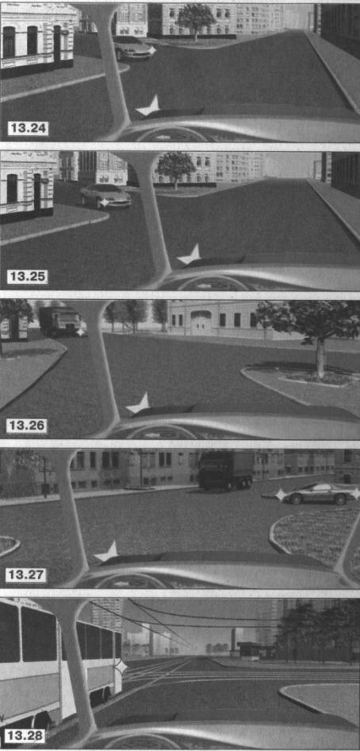

13.24. Вы намерены повернуть налево. Ваши действия?
1. Проедите перекресток первым.
2. Уступите дорогу автомобилю.
13.25. Вы намерены развернуться. Ваши действия?
1. Развернетесь первым.
2. выедете на перекресток и уступив дорогу автомобилю, завершите разворот.
13.26. . Вы намерены повернуть налево. Ваши действия?
1. Проедите перекресток первым.
2. Уступите дорогу автомобилю.
13 27. . Вы намерены повернуть налево. Кому Вы должны уступить дорогу.
1. Обоим транспортным средствам.
2. Только грузовому автомобилю.
3. Только легковому автомобилю.
13.28. Должны ли Вы при движении прямо уступить дорогу трамваю?
1. Да.
2. Нет.

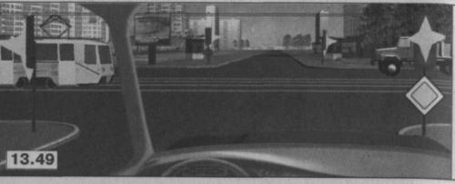
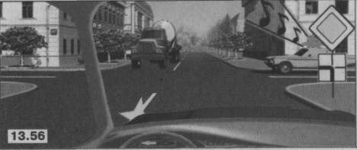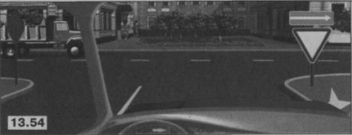
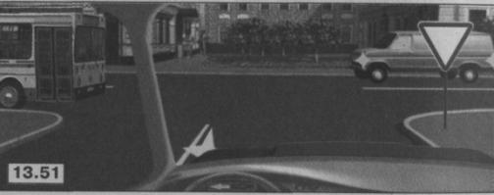
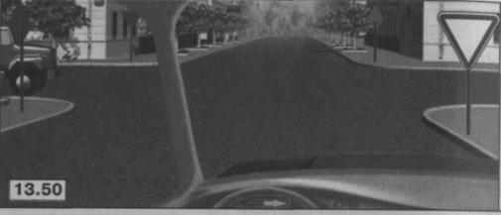
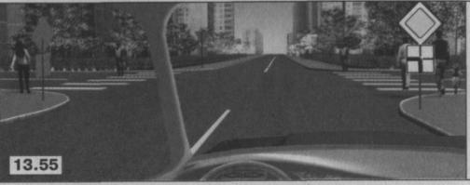
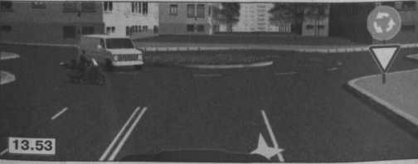
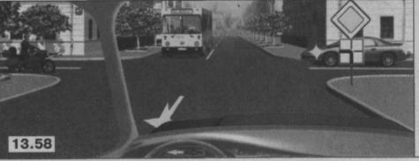
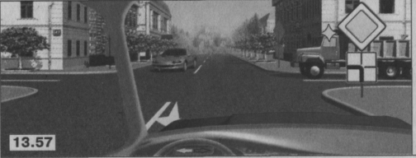

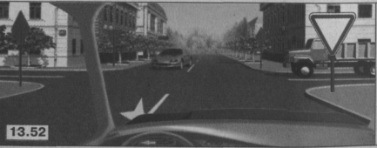

13.49. Вы намерены продолжить движение прямо. При желтом мигающем сигнале светофора Вы должны:
1. Проехать перекресток первым.
2. Уступите дорогу только грузовому автомобилю.
3. Уступите дорогу только трамваю.
4. Уступите дорогу обоим транспортным средствам.

13.50. Вы намерены повернуть направо. Можете ли Вы приступить к повороту?
1. Да.
2. Да, после того, как грузовой автомобиль начнет поворот.
3. Нет.
13.51. Вы намерены повернуть налево. Кому следует уступить дорогу?
1. Только автобусу.
2. Только грузовому автомобилю.
3. Обоим транспортным средствам.
13.52. Вы намерены развернуться. Кому следует уступить дорогу?
1. Только легковому автомобилю.
2. Обоим транспортным средствам.
13.53. При въезде на перекресток Вы:
1. Должны уступить дорогу только мотоциклисту.
2. Должны уступить дорогу обоим транспортным средствам.
3. Имеете преимущественное право на движение.
13.54. Вы намерены повернуть направо. Можете ли Вы приступить к повороту?
1. Да.
2. Да, но, не создавая помех грузовому автомобилю.
3. Нет.
13.55. Вы обязаны уступить дорогу пешеходам:
1. Только при повороте налево по направлению главной дороги.
2. Только при повороте на право.
3. В обоих случаях.
13.56. Вы намерены повернуть налево. Кому следует уступить дорогу?
1. Никому.
2. Только автомобилю с включенным проблесковым маячком и специальным звуковым сигналом.
3. Обоим транспортным средствам.
13.57. Вы намерены повернуть налево. Ваши действия?
1. Проедите перекресток первым.
2. Уступите дорогу только грузовому автомобилю с включенным проблесковым маячком.
3. Уступите дорогу обоим транспортным средствам.
13.58. Вы намерены повернуть налево. Кому следует уступить дорогу?
1. Только автобусу.
2. Легковому автомобилю и автобусу.
3. Только мотоциклисту.
4. никому.

ПРИЛОЖЕНИЕ Д
Практическая работа 5
Тема: «Решение тематических задач на правила проезда перекрестков в разных дорожно-транспортных ситуациях»
Ф.И.О. обучающегося ____________________________________
№ группы _________________________________________

13.24
13.25
13.26
13.27
13.28
13.49
13.50
13.51
13.52
13.53
13.54
13.55
13.56
13.57
13.58

Раздел 5 Медико-психологические аспекты безопасности дорожного движения
Тема: 5.2 Первая медицинская помощь пострадавшим в дорожно-транспортных происшествиях
Практическая работа 6
Тема: «Отработка навыков оказания первой медицинской помощи пострадавшим в ДТП»
Учебная цель: Закрепить теоретические знания по оказанию первой медицинской помощи пострадавшим в дорожно-транспортных происшествиях

Образовательные результаты, заявленные во ФГОС третьего поколения:

Студент должен
уметь:
-оказывать первую медицинскую помощь пострадавшим в дорожно-транспортных происшествиях
знать:
- причины дорожно-транспортных происшествий

Краткие теоретические и учебно-методические материалы по теме практической работы
по оказанию первой помощи пострадавшим при ДТП
Дорожно-транспортное происшествие часто является событием, которое в зависимости от степени своей тяжести так или иначе влияет на судьбу его участников. При возникновении ДТП у его участников могут возникать различные телесные травмы и повреждения, которые подразделяются на:
тяжелые; менее тяжкие; и легкие.
Часто полученные травмы ведут к смертельному исходу. Если обратить внимание на статистику, то ежегодно в России в среднем получают различные травмы и повреждения при ДТП около 300 тысяч человек и около 30 тысяч человек погибают в ДТП. Эта печальная статистика свидетельствует о том, что в ДТП погибает каждый десятый среди тех участников ДТП, кто получил повреждения различной степени.
Многие люди погибли, или последствия ДТП для них осложнились, лишь только по той причине, что им не была своевременно оказана первая доврачебная медицинская помощь другими участниками дорожно-транспортного происшествия, а также людьми, по случаю оказавшихся рядом.
И не потому, что эти люди не хотели оказать помощь пострадавшим, а потому, что не знали и не умели такую помощь оказывать. Многие из них с ужасом смотрели как умирает близкий им человек и не могли ему ничем помочь из-за отсутствия самых элементарных, но очень необходимых знаний по оказанию первой помощи.
Первая доврачебная медицинская помощь является первым из трех этапов оказания помощи пострадавшим. Проводится она на месте ДТП в порядке самопомощи и взаимопомощи водителем и пассажирами транспортного средства, которые не пострадали или получили более легкие травмы. Оказываемую помощь, прибывшими на место ДТП медработниками, мы в данный момент не рассматриваем.
При оказании первой доврачебной медицинской помощи необходимо, прежде всего, устранить воздействие на пострадавшего травмирующих и угрожающих его жизни факторов:
извлечь его из-под обломков или из-под колес транспортного средства;
извлечь пострадавшего из воды или салона автомобиля;
освободить пострадавшего от тлеющей или горящей одежды;
вынести пострадавшего из помещения, где скопились вредные газы и т.п.
Все действия по оказанию первой доврачебной медицинской помощи должны выполняться предельно осторожно, чтобы не осложнить положение потерпевшего, не вызвать усиления его боли, избежать новых повреждений. Здесь следует руководствоваться принципом - определяя порядок помощи пострадавшему, исходить из самого худшего, что может быть в данной ситуации.
Пострадавшего необходимо уложить в безопасном месте, а в холодное время года - внести в теплое помещение, или, в крайнем случае, уложить его на настил из веток, досок, сена и других подручных материалов и средств.
При оказании первой доврачебной помощи также важно соблюдать определенную последовательность действий.
Так, в первую очередь принимаются наиболее важные меры для сохранения жизни:
если пострадавший не дышит, то немедленно приступают к проведению искусственного дыхания;
если у пострадавшего не прощупывается пульс, то одновременно с проведением искусственного дыхания осуществляют наружный массаж сердца (закрытый, непрямой); останавливают угрожающее жизни кровотечение;
обрабатывают раны и накладывают повязки;
при переломах костей накладывают шину или применяют любые другие подручные средства для исключения подвижности (иммобилизации) в месте перелома.
Даже в том случае, если у пострадавшего отсутствуют признаки жизни (сердцебиение, пульс, дыхание, реакция зрачков на свет), - первая доврачебная медицинская помощь должна оказываться вплоть до прибытия медицинских работников или доставки пострадавшего в ближайшее лечебное учреждение.
Отсутствие признаков жизни пострадавшего еще не говорит о факте его окончательной смерти.
Организм продолжает еще некоторое время жить и при правильно оказанной помощи его можно реанимировать (не дать умереть окончательно).
Не следует забывать и то, что лица, оказывающие первую медицинскую помощь, могут ошибочно принять пострадавшего за мертвого в то время, как он еще живой, но имеет место резкое угнетение жизненных функций. Помните, цена такой ошибки - жизнь.
Своевременно и в полном объеме оказанная первая доврачебная медицинская помощь позволяет спасти жизнь и служит профилактикой возможных осложнений, обеспечивает благоприятный прогноз в отношении восстановления нарушенных функций организма и работоспособности пострадавшего.
Общий порядок действий при оказании первой доврачебной помощи пострадавшим в ДТП:
Обеспечить безопасность пострадавшего. При необходимости осторожно извлечь из транспортного средства.
Вызвать бригаду скорой помощи и сообщить о случившемся в ГИБДД или любое ближайшее отделение милиции.
При блокировке пострадавшего в транспортном средстве - вызвать службу спасения. Помнить о собственной безопасности.
Выполнить при необходимости сердечно-легочную реанимацию.
Остановить наружное кровотечение.
Доступными средствами обезболить пострадавшего.
В качестве первичного обезболивающего подойдут:
Анальгин, аспирин одну – две таблетки Иммобилизация (обездвиживание) в объеме двух соседних суставов при ранениях переломах и вывихах Холод на место ушиба раны или перелома Обильное орошение спиртом, водкой или чистой холодной водой при ожогах.
Если есть переломы, вывихи, ушибы и раны - иммобилизировать место повреждения.
По окончании мероприятий оказания первой доврачебной помощи следует уложить пострадавшего в восстановительное положение.
В том числе при наличии других неотложных состояний следует выполнят следующие действия:
Боли в сердце –нитроглицерин (1 капсула) или валидол (1 таблетка под язык)
Обморок – нашатырный спирт (р-р аммиака) – смочить вату поднести к носу
Стрессовая реакция - 30 капель корвалола развести в 50 мл воды, дать выпить
Отравление – выпить: упаковку энтеродеза, разведенную в 100 мл воды или 5-10 таблеток активированного угля.
Поражение глаз – после обильного промывания чистой холодной водой закапать 3-5 капель сульфацила натрия.
Мелкие раны и ссадины обработать раствором иода или бриллиантовой зелени, не допуская попадания их в рану.
Перед бинтованием пораженного участка закрыть его стерильной салфеткой "Колетекс ГЕМ" или "атравматической повязкой МАГ"
Задачи практической работы:
Выполнить практическую работу.
Оформить отчёт по практической работе (ПриложениеЕ)
Обеспеченность занятия (средства обучения):
Учебно-методическая литература:
1.«О безопасности дорожного движения». Федеральный закон РФ №196 от 10.12.1995 г., редакция от 23.07.2010 г.
2.«О правилах дорожного движения». Постановление Правительства РФ №1090 от 23.10.1993 г., редакция от 10.05.2010 г.
3.« Об утверждении Правил сдачи квалификационных экзаменов и выдачи водительских удостоверений». Постановление Правительства РФ №1396 от 15.12.1999 г., редакция от 14.02.2009 г.
4.«Кодекс РФ об административных правонарушениях (КоАП)». Федеральный закон №195 от 30.12.2001г., редакция от 08.12.2010 г.
5.«Уголовный кодекс РФ (УК)». Федеральный закон №63 от 13.06.1996 г., редакция от 09.12.2010 г.
6.http://www.pdd24.com/
7.http://www.pddrussia.com/
- 8. Листы формата А 4 с рамкой для практических заданий
9. Ручка с чернилами черного цвета
10. Карандаш простой.

Вопросы для закрепления теоретического материала к практическому занятию:
1. Расскажите какие виды травм Вы знаете?
2.Расскажите признаки переломов
3.Какие виды искусственного дыхания Вы знаете?
4.Какие способы иммобилизации Вы знаете?
Инструкция по выполнению практической работы:
Самостоятельно или же во время проведения лекции изучить данный материал.
Изучить порядок выполнения задания
Ответить на вопросы сделать это в виде записи цифрами в ( ПриложенииЕ)
Методика анализа результатов, полученных в ходе практической работы
Внимательно изучить раздаточный и краткий теоретический материал
Изучить порядок выполнения задания
Задания практической работы:
Задание1
Изучить виды травм. Способы оказания первой помощи пострадавшим при ДТП
Задание 2
Выполнить практическую работу. Ответить на вопросы
Задание 3
Оформить отчёт по практической работе в (ПРИЛОЖЕНИЕ Е)

27.1. Как правильно применять бактерицидные салфетки?
1. Промыть рану, удалить инородные тела, наложить бактерицидную повязку.
2. Обработать рану раствором йода, наложить бактерицидную повязку.
3. Не обрабатывая раны, наложить бактерицидную повязку, зафиксировав ее пластырем или бинтом.
27.2. Как правильно применять раствор йода или бриллиантовой зелени в качестве дезинфицирующего средства?
1. Смазать всю поверхность раны.
2. Смазать только кожу вокруг раны.
27.3. При носовом кровотечении у пострадавшего необходимо:
1. Уложить пострадавшего на спину, вызвать врача.
2. Придать ему положения полусидя, запрокинуть голову назад, обеспечить охлаждение переносицы.
3. Придать ему положение полусидя, голову наклонить вперед, обеспечить охлаждение переносицы.
27.4. Как остановить кровотечение при ранении вены?
1. Наложить давящую повязку на место ранения.
2. Наложить жгут выше места ранения.
3. Наложить жгут ниже места ранения.
27.5. Как остановить кровотечение при ранении артерии?
1. Наложить давящую повязку на место ранения.
2. Наложить жгут выше места ранения.
3. Наложить жгут ниже места ранения.
27.6. На какой срок может быть наложен кровоостанавливающий жгут в теплое время года?
1. Не более получаса.
2. Не более одного часа.
3. Время не ограничено.
27.7. На какой срок может быть наложен кровоостанавливающий жгут в холодное время года?
1. Не более получаса.
2. Не более одного часа.
3. Время не ограничено.
27.8. В чем заключается первая помощь пострадавшему при шоке?
1. Обрызгать лицо холодной водой, энергично растереть кожу лица, дать понюхать нашатырный спирт.
2. Уложить пострадавшего, укрыть дать имеющиеся болеутоляющие средства, контролировать дыхание и пульс.
3. Придать пострадавшему положение, лежа или полусидя, на лоб и затылок положить холодные примочки.
27.9. Что следует сделать в первую очередь при оказании помощи при обмороке?
1. Усадить пострадавшего.
2. Уложить и приподнять голову.
3. Уложить и приподнять ноги.
27.10. Что следует сделать в первую очередь для оказания помощи лежащему на земле пострадавшему без видимых наружных повреждений, но находящемуся в бессознательном состоянии?
1. Поднести к носу ватку с нашатырным спиртом, приподнять голову, дать питье.
2. Подложить под ноги валик, дать анальгин или валидол.
3. Запрокинуть голову на затылок, открыть рот, при необходимости очистить ротовую полость от инородных масс, контролировать наличие дыхания и пульса, срочно вызвать «Скорую медицинскую помощь».
27.11. В какой последовательности следует оказать помощь пострадавшему, находящемуся в бессознательном состоянии, если у него прекратилось дыхание и сердечная деятельность?
1. Наружный массаж сердца, освобождение дыхательных путей, искусственная вентиляция легких.
2. Искусственная вентиляция легких, наружный массаж сердца, освобождение дыхательных путей.
3. Освобождение дыхательных путей, искусственная вентиляция легких, наружный массаж сердца.
27.12. Какое «Восстановительное» положение следует придать пострадавшему без видимых наружных повреждений, находящемуся без сознания, после проведения сердечно – легочной реанимации?
1. Лежа на спине с валиком под головой.
2. Лежа на боку, под голову, повернутую в сторону, подложить верхнюю руку пострадавшего, верхнюю ногу согнуть в колене и положить на землю.
3. Лежа лицом в низ, под лоб положена рука.
27.13. При искусственной вентиляции легких «изо рта в рот» необходимо:
1. Выдвинуть подбородок пострадавшего вперед при запрокинутой на затылок голове.
2. Положить пострадавшего на бок.
3. Наклонить вперед голову пострадавшего.
27.14. Как правильно снимать одежду с пострадавшего, получившего повреждения руки или ноги?
1. Одежду следует сначала снять с поврежденной конечности.
2. Одежду следует сначала снять с не поврежденной конечности.
3. Последовательность действий не имеет значения.
27.15. Что следует сделать для оказания первой помощи пострадавшему при переломе плечевой кости?
1. Наложить шину с наружной стороны плеча и туго прибинтовать руку к туловищу.
2. Наложить две шины с наружной и внутренней стороны плеча, подложить валик из мягкой ткани в подмышечную область, согнуть руку в локтевом суставе и зафиксировать косыночными повязками через шею и вокруг туловища.
27.16. Как наложить шину при переломе костей голени?
1. Наложить шину с внешней стороны ноги от стопы до тазобедренного сустава.
2. Наложить две шины с наружной и внутренней сторон ноги от стопы до середины бедра с фиксацией голеностопного и коленного сустава.
27.17. Как правильно оказать первую помощь при вывихе конечности?
1. Постараться вправить вывих и зафиксировать конечность.
2. Зафиксировать конечность в положении, которое она приняла после травмы, приложить к поврежденному суставу пузырь со льдом или холодной воды.
27.18. В каком положении следует транспортировать пострадавшего с переломами ребер и грудины?
1. Лежа на боку.
2. Лежа на спине.
3. Сидя или в полусидячем положении.
27.19. Что следует сделать для оказания первой медицинской помощи пострадавшему при переломе ключицы?
1. Наложить две шины на плечо.
2. Подвесить руку на косынке.
3. Подвесить руку, согнутую под прямым углом, на косынке и прибинтовать к туловищу.
27.20. Что следует сделать для оказания первой помощи пострадавшему при повреждении позвоночника?
1. Уложить пострадавшего на спину на мягкую поверхность.
2. Уложить пострадавшего на спину на ровную твердую поверхность.
3. Уложить пострадавшего на живот, голову повернуть набок

(ПРИЛОЖЕНИЕ Е)
Практическая работа 6
Тема: «Отработка навыков оказания первой медицинской помощи пострадавшим в ДТП»

Ф.И.О. обучающегося ____________________________________
№ группы _________________________________________

27.1
27.2
27.3
27.4
27.5
27.6
27.7
27.8
27.9
27.10
27.11
27.12
27.13
27.14
27.15
27.16
27.17
27.18
27.19
27.20

